Báo cáo tổng hợp dự án dự đoán Nutri-Score từ thành phần
Oct 28, 2026 · @Thành

1. Đề tài và vì sao thiết kế như vậy
Dự án dự đoán hạng Nutri-Score (A đến E) của sản phẩm thiếu bảng dinh dưỡng, chỉ dựa trên thành phần, phụ gia, danh mục và nhóm NOVA. Dữ liệu là Open Food Facts; đến hết Bước 6 (tạo đặc trưng), bộ dữ liệu sạch có 29.904 sản phẩm từ 160 quốc gia.
Vấn đề thực tế. Nutri-Score được tính từ bảng dinh dưỡng (năng lượng, đường, chất béo bão hòa, muối, chất xơ, đạm). Nhiều sản phẩm trên Open Food Facts chưa có bảng này nên chưa có hạng, nhưng danh sách thành phần thì thường đã có. Thành phần được xếp theo khối lượng giảm dần, nên nó mang thông tin gián tiếp về lượng đường, dầu mỡ, muối.
Cách làm. Học từ các sản phẩm đã có bảng dinh dưỡng (nhãn A–E tính từ bảng đó), rồi dùng mô hình dự đoán cho sản phẩm không có.
Quy tắc quan trọng nhất: chống rò rỉ nhãn. Nếu đưa đường, muối, năng lượng vào đặc trưng, mô hình chỉ học lại công thức Nutri-Score và cho kết quả đẹp nhưng vô dụng với đúng nhóm sản phẩm cần dự đoán. Vì vậy dự án tách dữ liệu thành hai bảng:
Bảng | Chứa gì | Dùng để làm gì
staging_features / clean_features (X) | thành phần, phụ gia, danh mục, NOVA, quốc gia, thương hiệu | đặc trưng của mô hình
clean_labels (y) | chỉ hạng A–E | nhãn cần dự đoán
staging_audit / clean_audit | bảng dinh dưỡng *_100g, điểm Nutri-Score | kiểm tra nhãn và khám phá dữ liệu, không bao giờ làm đặc trưng
Một hàm kiểm tra (assert_features_are_clean) chặn việc ghi bảng đặc trưng nếu có cột nhãn, dinh dưỡng hoặc cột cá nhân.
Câu hỏi nghiên cứu. Chỉ từ thành phần, phụ gia, danh mục và NOVA, đoán đúng hạng Nutri-Score được đến mức nào, và yếu tố nào quyết định?

2. Những gì đã làm (Bước 1 đến Bước 6)
Sáu bước đầu đã chạy trên dữ liệu thật, và bộ kiểm thử tự động đạt 458 test pass trên máy dự án. Các sửa đổi sau Bước 4 (đối chiếu bảng ngưỡng, chặn rò rỉ qua giá trị), phân tích khám phá và tạo đặc trưng đều nằm trong kho mã của dự án.
Bước | Việc đã làm | Kết quả
1. Thu thập và nạp | Search API bị lỗi 503 và giới hạn 10 request/phút, chỉ lấy được khoảng 615 sản phẩm khác nhau. Đổi sang bản dump Parquet chính thức (food.parquet, khoảng 8 GB). Lấy mẫu ngẫu nhiên tự nhiên, seed 42, chỉ sản phẩm có nhãn A–E và có thành phần, không đọc cột cá nhân. Nạp JSON thô vào PostgreSQL (JSONB). | 30.000 dòng trong bảng raw_products
2. Kiểm toán dữ liệu thô | Đếm bản ghi dùng được, phân bố nhãn, độ phủ NOVA, trùng mã vạch, trường rò rỉ và trường cá nhân. | 29.998 dòng dùng được; 0 trùng mã vạch; NOVA phủ 90,3%; 0 trường cá nhân
3. Staging | Làm phẳng JSON thành hai bảng parquet tách biệt (đặc trưng / kiểm toán); mã vạch luôn là chuỗi. | 30.000 dòng, 21 cột đặc trưng; 10.963 mã vạch còn số 0 ở đầu
4. Làm sạch | Chuẩn hóa, loại dòng lỗi và trùng, gắn cờ chất lượng, tạo group_id cho GroupKFold; bỏ thẻ rò rỉ nhãn (logo Nutri-Score, Health Star...) khỏi labels_tags và categories_tags. | 29.904 dòng (99,7%), 27 cột đặc trưng
5. Phân tích khám phá (EDA) | notebooks/01_eda.ipynb chạy trên dữ liệu sạch: phân bố nhãn, thành phần và phụ gia nổi bật, NOVA, quốc gia, thiếu dữ liệu, mức khó theo nhóm; dùng bảng kiểm toán để chứng minh vì sao dinh dưỡng bị loại. | 14 phát hiện có số liệu (docs/eda_findings.md), 11 biểu đồ trong reports/figures/
6. Tạo đặc trưng | src/features.py: sklearn Pipeline biến thành phần, phụ gia, danh mục, NOVA, quốc gia thành ma trận thưa; bổ sung nhóm sản phẩm thiếu từ thẻ danh mục; thẻ hiếm gộp một cột; mọi phép học chỉ fit trên tập huấn luyện của từng fold. | 9 nhóm đặc trưng: 1.163 cột (ngưỡng 100 sản phẩm) hoặc 2.858 (ngưỡng 20); bổ sung được 3.038 trong 5.966 sản phẩm thiếu nhóm
Ba phát hiện nên nói khi trình bày (cho thấy quy trình kiểm tra biết phát hiện lỗi):
- Kiểm toán lần đầu cảnh báo thương hiệu lớn nhất chiếm 14,9%. Thực ra 14,9% là sản phẩm thiếu thương hiệu; thương hiệu lớn nhất thật chỉ khoảng 1,1%. Đã sửa mã và thêm test.
- Dữ liệu thu bằng API cũ có 300 dòng chứa trường cá nhân; test an toàn phát hiện, đã xóa và làm trống bảng trước khi nạp dữ liệu mới.
- Khi rà soát mã, phát hiện rò rỉ nhãn nằm ngay trong giá trị của cột labels_tags: khoảng 1.800 sản phẩm (6,0%) in sẵn logo Nutri-Score, và logo trùng hạng thật ở 60,9% trường hợp. Hai chốt chặn cũ chỉ kiểm tra tên cột nên không thấy; Bước 4 đã bỏ các thẻ này khỏi 2.263 dòng và thêm kiểm tra cả giá trị.
Một lỗi hiển thị đã gặp và đã sửa: báo cáo làm sạch từng hiện dòng nan | 4556 vì thương hiệu thiếu bị đếm như một thương hiệu. Sau khi sửa, mục 6 bắt đầu bằng carrefour (328 dòng) và có 10.828 thương hiệu.
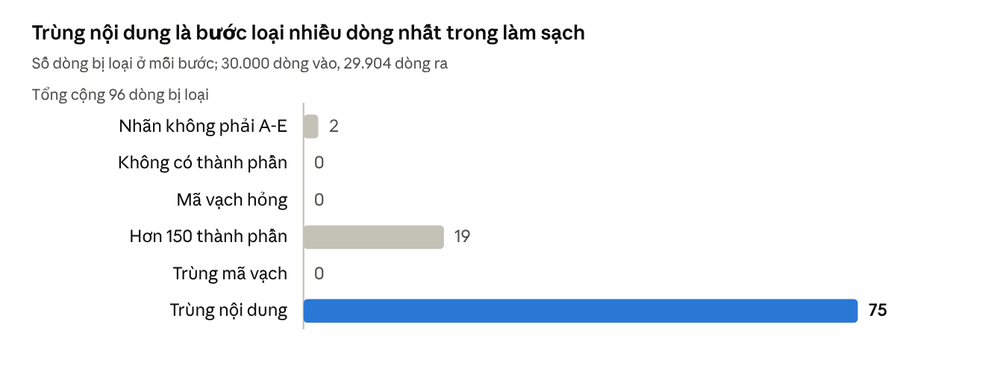
reports/cleaning_report.md · 23/10/2026, 30.000 dòng vào
Bốn trong sáu bước lọc không loại dòng nào; 75 trong 96 dòng bị loại là bản sao nội dung cùng thương hiệu, tên và thành phần.

3. Phân tích dữ liệu: nói gì để đúng đề tài
Mấu chốt khi nói: mỗi con số dưới đây trả lời một trong hai câu — dữ liệu có đủ tốt để học không, và thành phần có thật sự mang thông tin về hạng Nutri-Score không. Không số nào dưới đây dùng dinh dưỡng để lọc dòng hay làm đặc trưng.

3.1 Nhãn lệch về phía D và E, nên không dùng độ chính xác đơn thuần
Hạng | Số dòng | Tỷ lệ (%)
A | 4.517 | 15,1
B | 3.296 | 11,0
C | 6.482 | 21,7
D | 7.112 | 23,8
E | 8.497 | 28,4
D và E chiếm 52,2%; E nhiều gấp 2,6 lần B. Một mô hình luôn đoán “E” đã đúng 28,4%, vì vậy các bước sau báo cáo macro-F1 và độ lệch thứ tự (QWK), không chỉ accuracy.

3.2 NOVA mang thông tin mạnh nhưng không đủ
Trong bản kiểm toán thô: 80,5% sản phẩm hạng E thuộc NOVA 4 (6.234 trong 7.748), còn NOVA 1 chỉ chiếm 1,4%. Nhưng 28,8% sản phẩm hạng A vẫn là NOVA 4 (1.152 trong 4.004). Câu nói mẫu: “NOVA giúp phân biệt nhóm đầu và nhóm cuối, nhưng phải cần thành phần và danh mục để phân biệt B, C, D.” NOVA do Open Food Facts tính từ thành phần và phụ gia, không từ bảng dinh dưỡng, nên dùng nó làm đặc trưng là hợp lệ; vẫn sẽ chạy thí nghiệm bỏ NOVA để kiểm chứng. Trên dữ liệu sạch (Bước 5): trong 26.995 sản phẩm có NOVA, 55,4% sản phẩm NOVA 1 đạt hạng A và 36,1% sản phẩm NOVA 4 là hạng E (Cramér's V = 0,295); riêng NOVA 2 (dầu, đường, bơ) có 45,6% hạng E, nên NOVA được đưa vào như biến phân loại chứ không phải biến số liên tục.

3.3 Quy mô và độ phủ đủ để học
- 29.904 dòng sạch, vượt mục tiêu tối thiểu 10.000; hạng ít nhất (B) có 3.296 mẫu.
- Thành phần phủ 100% sau khi lọc; NOVA thiếu 9,7%; thương hiệu thiếu 15,2%; đồ uống chiếm 3.121 dòng (khoảng 10%).
- Trung vị 11 thành phần mỗi sản phẩm (theo ingredients_n), phân vị 99 là 73, lớn nhất 146.

3.4 Lệch quốc gia và thương hiệu: lý do chia dữ liệu theo nhóm
Mỹ (11.271 dòng, khoảng 37,7%), Pháp (8.637, khoảng 28,9%) và Đức (2.967, khoảng 9,9%) chiếm hơn ba phần tư số dòng; con số này đếm theo thẻ quốc gia nên một sản phẩm bán ở nhiều nước được tính nhiều lần. Giữ đủ 160 quốc gia (phương án a) và báo cáo kết quả riêng theo quốc gia để không che mất việc mô hình kém ở nơi ít dữ liệu. Thương hiệu lớn nhất (Carrefour) chỉ chiếm 1,1% với 15.141 nhóm, nên chia GroupKFold theo thương hiệu khả thi; sản phẩm cùng thương hiệu thường có công thức giống nhau, nếu để lẫn giữa train và test thì điểm sẽ cao giả.

3.5 Nhãn có thể trộn hai phiên bản công thức
Bản dump không có cột phiên bản Nutri-Score, nên chỉ chẩn đoán được bằng cách so điểm với hạng (bỏ qua đồ uống). Bảng ngưỡng đã được đối chiếu với mã tính nhãn của chính Open Food Facts (Nutriscore.pm) và thêm ngưỡng riêng cho nhóm chất béo, dầu, hạt (bản 2023; phô mai và thịt đỏ không có ngưỡng riêng). Kết quả: 94,0% khớp cả hai bảng ngưỡng, 5,2% chỉ khớp bản 2023, 0,1% chỉ khớp bản 2017 và 0,6% không khớp bảng nào (chủ yếu là sữa uống mà bản 2023 tính là đồ uống). Vì rất ít dòng chỉ khớp bản cũ, nhãn gần như hoàn toàn theo công thức mới, phù hợp với việc Open Food Facts tính lại toàn bộ theo công thức mới từ cuối 2024. Vẫn ghi là hạn chế (mục 9).

3.6 Hai điểm chất lượng cần thừa nhận
- 31,0% dòng có ít nhất một thẻ thành phần không có tiền tố en: (chưa ánh xạ vào taxonomy chuẩn); ở mức từng thẻ chỉ là khoảng 5%.
- Cờ “ít thành phần” cho 13,3% dòng (3.981 sản phẩm) theo định nghĩa đã chốt: ingredients_n ≤ 1. Kiểm toán thô đếm theo số thẻ cho 6,1%; hai cách đếm khác nhau và dự án thống nhất dùng ingredients_n.

3.7 Phần dùng dinh dưỡng trong phân tích
Bảng clean_audit chỉ dùng để giải thích vì sao thành phần dự đoán được (ví dụ sản phẩm đường đứng đầu danh sách thành phần thường có đường cao). Đây là khám phá dữ liệu, nói rõ với người nghe rằng các cột đó không bao giờ vào mô hình.

3.8 Phân tích khám phá (Bước 5): 14 phát hiện và quyết định rút ra
Mọi con số dưới đây do notebooks/01_eda.ipynb tính trực tiếp từ 29.904 dòng sạch (chạy lại notebook thì số cập nhật theo); diễn giải đầy đủ nằm ở docs/eda_findings.md. Quy ước: hạng D/E gọi là nhóm “xấu”; lift = P(D/E | có thành phần) chia P(D/E) chung; Cramér's V đo độ mạnh liên hệ giữa hai biến phân loại (0 đến 1); Spearman đo tương quan thứ hạng.
# | Phát hiện (có số liệu) | Quyết định rút ra
1 | Hạng E nhiều nhất (28,4%, 8.497 sản phẩm), hạng B ít nhất (11,0%, 3.296); lớp lớn nhất gấp 2,6 lần lớp nhỏ nhất. | Trọng số lớp, macro-F1 (Bước 7-8)
2 | Tỷ lệ hạng E là 33,0% ở Mỹ, 26,6% ở Pháp, 24,7% ở nhóm còn lại; khác biệt có ý nghĩa nhưng nhỏ (Cramér's V = 0,063). | Báo cáo kết quả riêng theo quốc gia (Bước 9)
3 | Nhóm “sugary snacks” có 91,5% sản phẩm hạng D/E, “fruits and vegetables” chỉ 12,8%; 20,0% sản phẩm thiếu pnns_groups_1. | Bổ sung danh mục từ categories_tags (Bước 6)
4 | Có 53.793 thẻ thành phần, 84,1% chỉ xuất hiện 1 lần; chỉ 1.491 thẻ có từ 20 sản phẩm và 627 thẻ từ 100 sản phẩm (phủ 95,7% sản phẩm). | Ngưỡng tần suất tối thiểu, gộp phần hiếm vào một cột (Bước 6)
5 | Với P(D/E) chung = 52,2%, thành phần có lift cao nhất là e127, milk-chocolate, confectioner-s-glaze (1,85 đến 1,87); green-bean chỉ 0,04. | Thành phần và phụ gia có tín hiệu rõ
6 | 54,0% sản phẩm chứa 10 thành phần lift cao nhất thuộc nhóm “sugary snacks”. | Không kết luận nhân quả từ lift; dùng SHAP trong từng nhóm (Bước 9)
7 | Số phụ gia trung vị tăng từ 0 (hạng A) lên 2 (hạng E), số thành phần từ 4 lên 14; Spearman 0,32 và 0,28. | Hai số đếm hữu ích nhưng không đủ dự đoán một mình
8 | Trong 26.995 sản phẩm có NOVA: 55,4% sản phẩm NOVA 1 là hạng A, 36,1% sản phẩm NOVA 4 là hạng E (Cramér's V = 0,295, Spearman 0,37). | NOVA mang thông tin ở mức vừa phải
9 | NOVA 2 (dầu, đường, bơ) có 45,6% hạng E: quan hệ không đơn điệu. | NOVA là biến phân loại có giá trị “thiếu” (Bước 6)
10 | Thiếu thương hiệu 31,5% ở Mỹ so với 4,9% ở Pháp; thiếu NOVA 11,6% so với 7,0%; NOVA 4 chiếm 68,2% ở Mỹ so với 59,6% ở Pháp. | Ghi nhận lệch dữ liệu theo quốc gia
11 | Điểm Nutri-Score tương quan Spearman 0,95 với hạng; đường 0,45, béo bão hòa 0,49, muối 0,31. | Dinh dưỡng và điểm chỉ nằm ở bảng audit, không làm đặc trưng
12 | 1.799 sản phẩm (6,0%) in sẵn logo Nutri-Score trong labels_tags; logo trùng hạng thật ở 60,9% trường hợp. | Đã bỏ thẻ rò rỉ ở Bước 4 và kiểm tra cả giá trị
13 | Sản phẩm chỉ có ≤ 1 thành phần chiếm 32,0% hạng A nhưng 5,7% hạng D; hạng B thiếu NOVA 18,1% so với 6,8% hạng D. | Thiếu dữ liệu tự mang thông tin về nhãn; thử mô hình có và không có cờ (Bước 8)
14 | Hạng lẫn lộn nhất: “meat” (entropy 0,97), “dressings and sauces” (0,93); “chocolate products” gần như đồng nhất (0,24). Đoán hạng phổ biến nhất theo pnns_groups_2 đạt 50,5%, so với 28,4% nếu đoán một hạng cho tất cả. | Hai mốc thấp cho Bước 7 (50,5% hơi lạc quan vì ước lượng trên chính dữ liệu)
Mười một biểu đồ của Bước 5 (thư mục reports/figures/), theo thứ tự phát hiện. Khi thuyết trình chỉ cần mở eda_05, eda_07, eda_09 và eda_11:
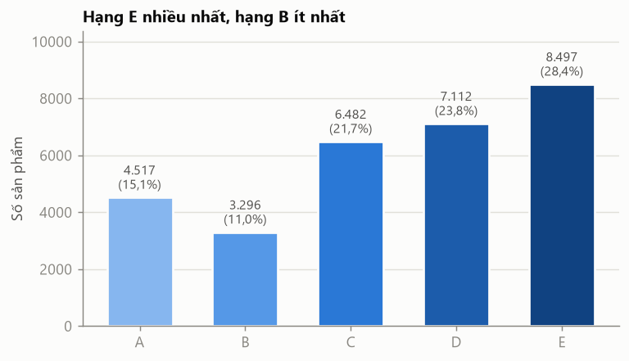
eda_01 · phân bố hạng sau làm sạch: E nhiều nhất, B ít nhất (phát hiện 1)
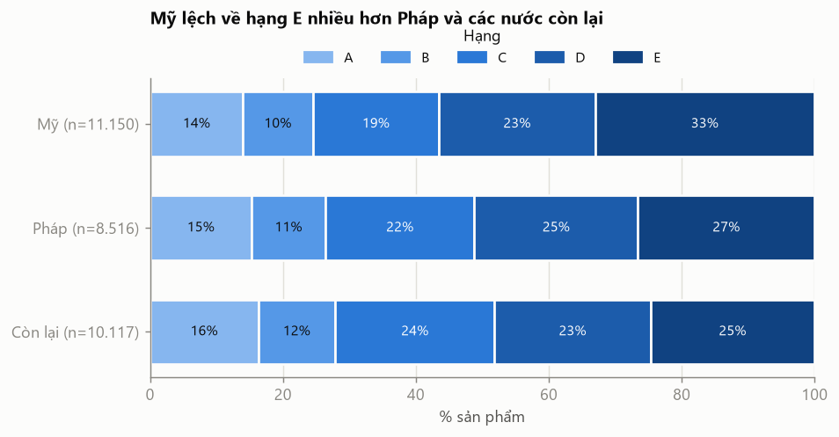
eda_02 · hạng theo nhóm quốc gia: Mỹ lệch về hạng E (phát hiện 2)
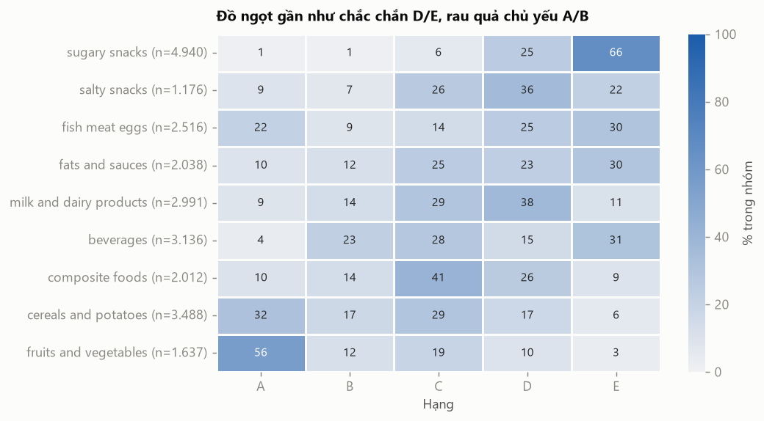
eda_03 · hạng theo nhóm sản phẩm: đồ ngọt gần như chắc chắn D/E, rau quả chủ yếu A/B (phát hiện 3)
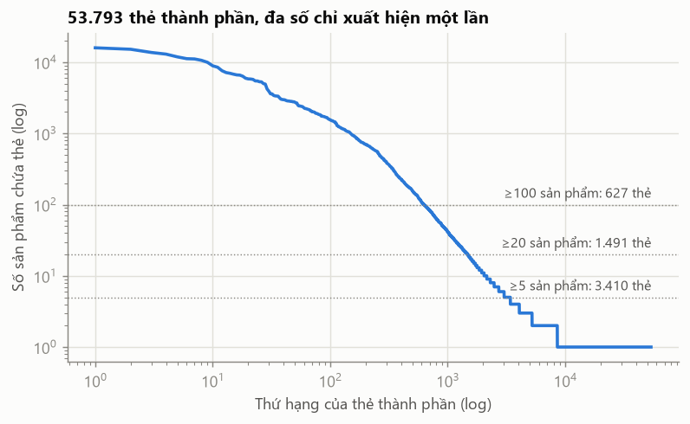
eda_04 · đuôi dài của thẻ thành phần: 53.793 thẻ, đa số chỉ xuất hiện một lần (phát hiện 4)
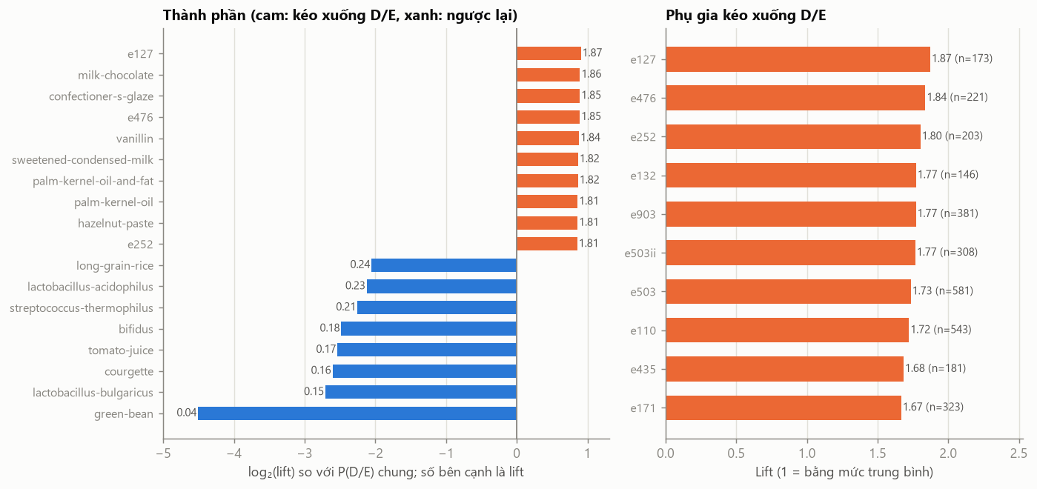
eda_05 · thành phần và phụ gia kéo hạng xuống D/E (cam) hoặc ngược lại (xanh); trả lời câu hỏi nghiên cứu 2 (phát hiện 5, 6)
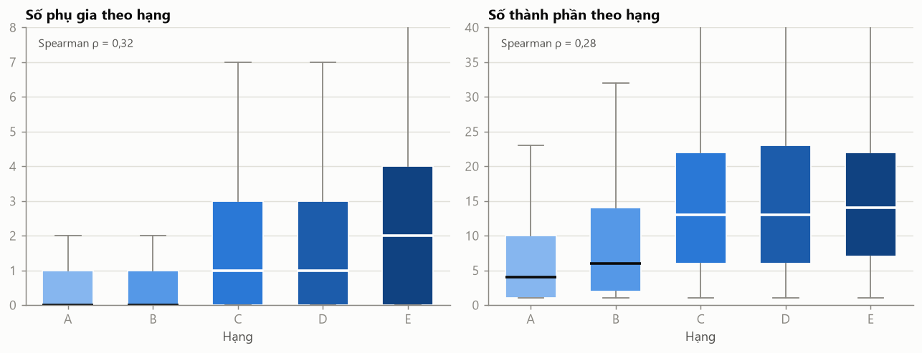
eda_06 · số phụ gia và số thành phần theo hạng (phát hiện 7)
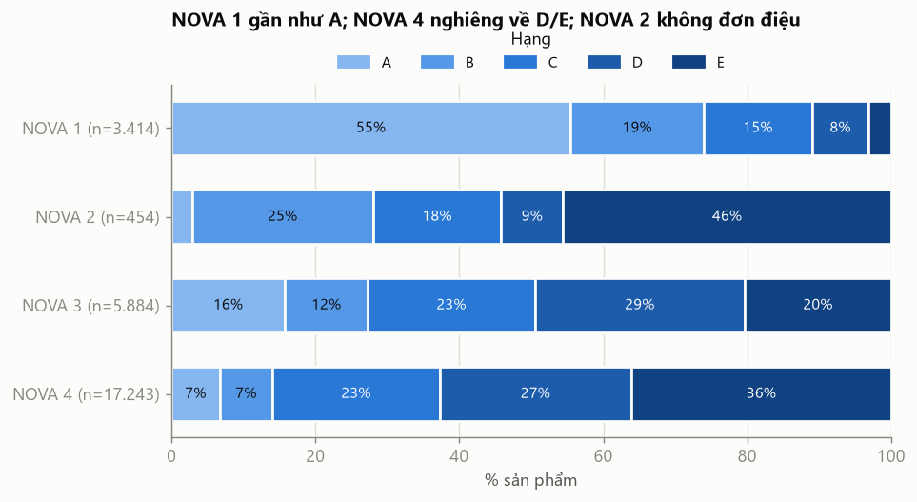
eda_07 · NOVA so với hạng: NOVA 1 gần như hạng A, NOVA 4 nghiêng về D/E, NOVA 2 không đơn điệu (phát hiện 8, 9)
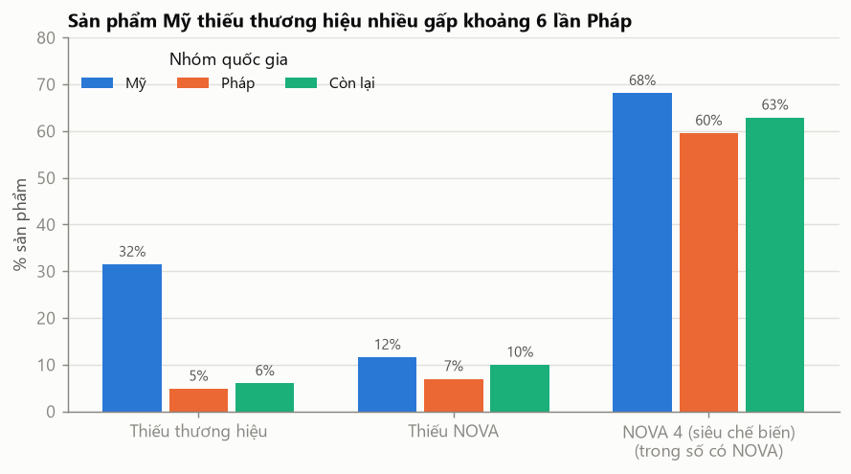
eda_08 · thiếu dữ liệu theo quốc gia: sản phẩm Mỹ thiếu thương hiệu nhiều gấp khoảng 6 lần Pháp (phát hiện 10)
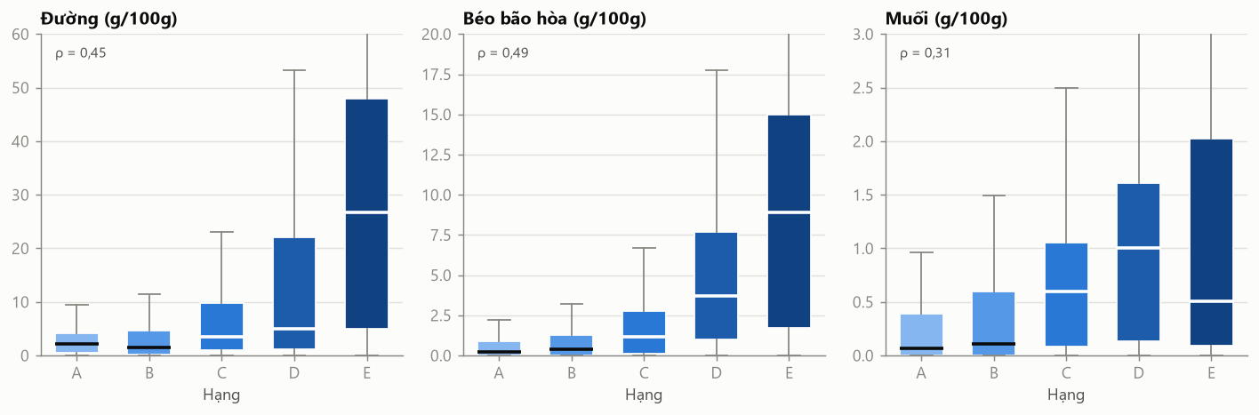
eda_09 · đường, béo bão hòa, muối tăng theo hạng: lý do dinh dưỡng chỉ nằm ở bảng kiểm toán (phát hiện 11)
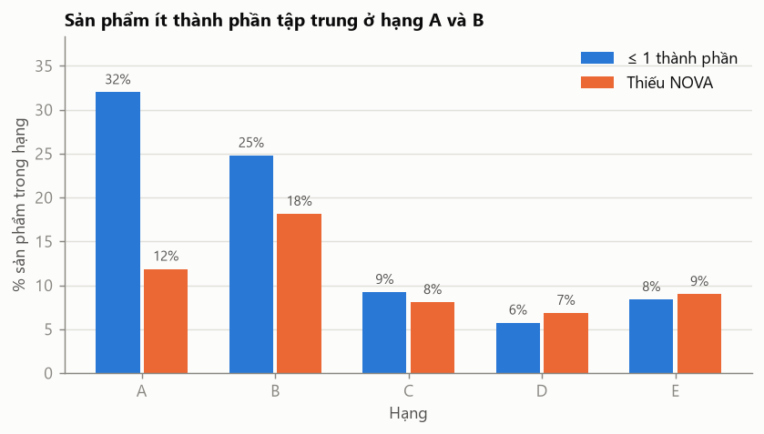
eda_10 · sản phẩm ít thành phần và thiếu NOVA theo hạng: việc thiếu dữ liệu tự mang thông tin về nhãn (phát hiện 13)
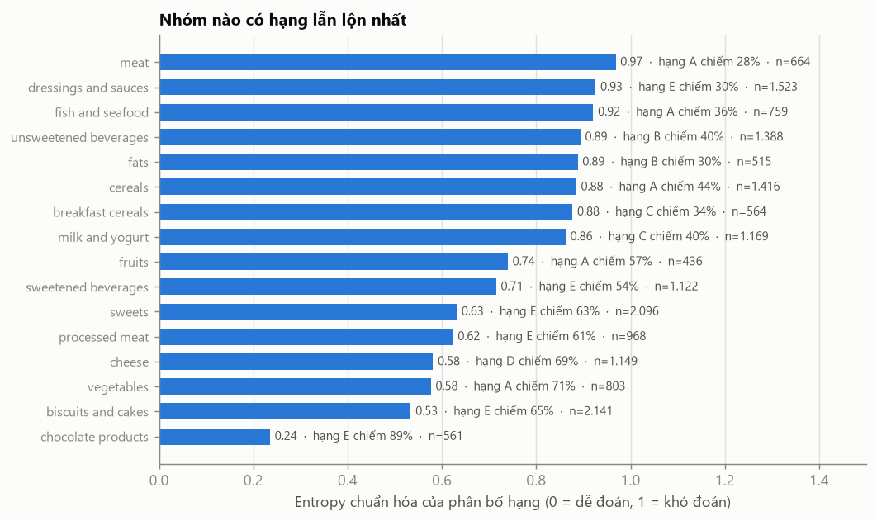
eda_11 · nhóm sản phẩm nào có hạng lẫn lộn nhất; cơ sở cho câu hỏi nghiên cứu 1 (phát hiện 14)
Trả lời sơ bộ các câu hỏi nghiên cứu (chưa có mô hình):
- Câu 1, độ chính xác và nhóm khó nhất: chưa đo được, cần mô hình. Dữ liệu gợi ý nhóm thịt, nước sốt, cá và đồ uống không đường khó nhất; đoán theo danh mục đơn thuần đã đạt khoảng 50%.
- Câu 2, thành phần và phụ gia kéo xuống D/E: e127, e476, e252, dầu hạt cọ, sô cô la sữa có lift cao, nhưng phần lớn nằm trong đồ ngọt nên cần SHAP để tách ảnh hưởng.
- Câu 3, đóng góp của nhóm đặc trưng và NOVA: NOVA liên hệ vừa phải với hạng (V = 0,295); mức bổ sung thật phải đo bằng thí nghiệm có và không có NOVA ở Bước 8.
Hạn chế của phân tích này: lift, tương quan và entropy chỉ mô tả mối liên hệ, không phải quan hệ nhân quả; các phép tính dùng nhãn chỉ để khám phá và không phải kết quả mô hình.

3.9 Đặc trưng đã tạo (Bước 6)
Bước 6 biến dữ liệu sạch thành ma trận đặc trưng thưa cho mô hình, chỉ từ thành phần, phụ gia, danh mục, NOVA và quốc gia. Toàn bộ nằm trong src/features.py dưới dạng một sklearn Pipeline; số cột dưới đây do reports/features_report.md đếm (chỉ để mô tả).
Nhóm đặc trưng | Nội dung | Số cột (ngưỡng 100 / ngưỡng 20)
numeric | Số đếm: thành phần, phụ gia, dị ứng, độ dài chữ, tỷ lệ %, dầu cọ | 7 / 7
position | Vị trí tương đối của đường, muối, chất béo; thành phần đầu tiên | 42 / 190
ingredients | Multi-hot thành phần, thẻ hiếm gộp vào một cột đếm | 628 / 1.492
additives | Multi-hot phụ gia và số phụ gia theo nhóm số E | 116 / 214
categories | pnns_groups_1/2, thẻ danh mục, cờ đồ uống, chất béo, phô mai | 262 / 700
nova | NOVA 1 đến 4 và thiếu (one-hot) | 5 / 5
labels | Nhãn bao bì, thuần chay, không dầu cọ, hữu cơ | 70 / 194
countries | Quốc gia | 29 / 52
flags | Cờ chất lượng dữ liệu (thiếu thương hiệu, ít thành phần...) | 4 / 4
Tổng |  | 1.163 / 2.858
- Không có dinh dưỡng, điểm hay thương hiệu trong đặc trưng. Hàm assert_feature_names_clean kiểm tra mọi tên đặc trưng sau khi fit. Thương hiệu không dùng vì nó là nhóm khi chia GroupKFold: thương hiệu ở tập kiểm tra không bao giờ có trong tập huấn luyện.
- Ngưỡng tần suất: thẻ phải có ở ít nhất 100 sản phẩm mới thành một cột (1.163 đặc trưng); thẻ hiếm gộp vào một cột đếm. Ngưỡng 20 (2.858 cột) sẽ được so sánh ở Bước 8 bằng macro-F1.
- Bổ sung nhóm sản phẩm: 20,0% sản phẩm (5.966) thiếu pnns_groups_1. Nhóm được suy từ thẻ danh mục, không dùng nhãn: bổ sung được 3.038 sản phẩm (50,9%), còn 2.928 để “thiếu”. Thử trên sản phẩm đã biết nhóm cho kết quả đúng 95,7% (hơi lạc quan vì sản phẩm thật sự thiếu nhóm thường có thẻ danh mục chung chung).
- NOVA là biến phân loại: nova_1 đến nova_4 (3.414; 454; 5.884; 17.243 sản phẩm) và nova_missing (2.909), vì NOVA 2 không đơn điệu theo hạng.
- Thứ tự thành phần: chỉ dùng thành phần đầu tiên và vị trí tương đối của đường, muối, chất béo, vì danh sách thẻ chèn thẻ cha ngay sau mỗi thành phần nên thẻ thứ 2-3 thường chỉ là thẻ cha của thành phần đầu (khác kế hoạch ban đầu).
- Không rò rỉ giữa train và test: ngưỡng thẻ, ánh xạ danh mục và phép chuẩn hóa chỉ học trên tập huấn luyện của từng fold, nên ma trận đặc trưng không lưu ra tệp mà được tạo lại trong mỗi fold ở Bước 7-8.
Một số đặc trưng tự tạo (% sản phẩm có): có đường 51,7; đường là thành phần đầu tiên 8,0; có muối 54,0; có chất béo hoặc dầu 44,1; chất béo hoặc dầu đứng đầu 2,5; có dầu cọ 9,4; chữ thành phần có ghi tỷ lệ % 45,2; hữu cơ 10,5; đồ uống 10,4; nhóm chất béo, dầu, hạt 5,5; phô mai 4,1.

4. File mã nguồn cần mở và chức năng từng file
Khi báo cáo, mở theo thứ tự dữ liệu đi qua. Năm file đáng mở trên màn hình là staging.py, cleaning.py, raw_audit.py, fetch_from_dump.py và reports/cleaning_report.md; các file còn lại chỉ cần nêu tên. Nếu thầy hỏi về phân tích, mở docs/eda_findings.md hoặc một hai biểu đồ trong reports/figures/. Từ Bước 6, mở thêm src/features.py khi thầy hỏi về đặc trưng.
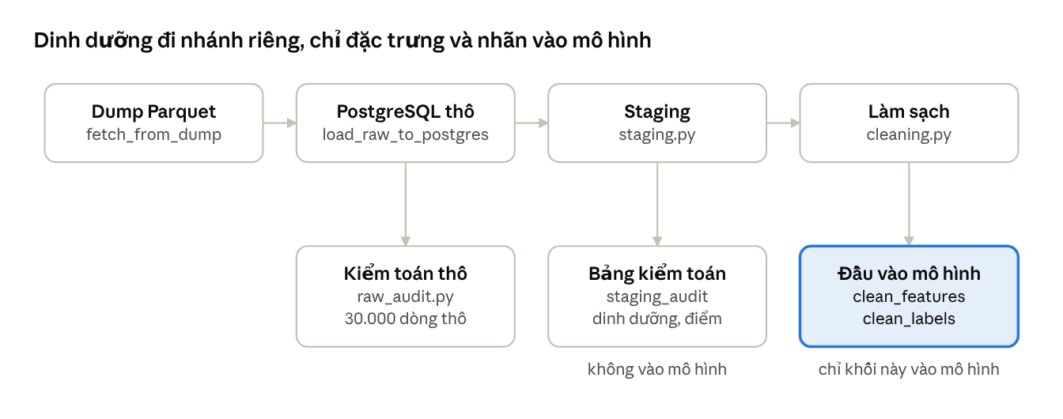
luồng dữ liệu · 4 bước, 3 đầu ra
Từ Staging, dinh dưỡng và điểm đi sang bảng kiểm toán riêng; chỉ đặc trưng và nhãn đi vào mô hình.
File | Chức năng | Phần nên mở và nói
src/fetch_from_dump.py | Lấy 30.000 sản phẩm ngẫu nhiên từ food.parquet bằng DuckDB; chỉ chọn sản phẩm có nhãn A–E và thành phần; ghi data/raw/*.jsonl.gz | select_codes: sắp theo md5(code + seed) nên mẫu tái lập được; SELECT_COLUMNS không có cột cá nhân
src/fetch_raw_food_facts.py (đã xóa) | Cách thu thập cũ bằng Search API, đã bỏ cùng test của nó | Chỉ nhắc: nguồn này bị lỗi 503 nên đã chuyển sang dump và xóa mã
sql/init_raw_db.sql | Tạo bảng raw_products (JSONB, UNIQUE(code, source_file)) | Chỉ nhắc: giữ nguyên JSON gốc, không sửa dữ liệu thô
src/load_raw_to_postgres.py | Nạp .jsonl.gz vào PostgreSQL theo lô 1.000 dòng, ON CONFLICT DO NOTHING | Mật khẩu lấy từ .env, không viết cứng trong mã
src/raw_audit.py | Bước 2: đếm, kiểm tra OK/WARN/FAIL, phát hiện trường rò rỉ và trường cá nhân; ghi reports/raw_audit.md | evaluate_checks, find_leakage_fields, find_pii_fields
src/staging.py | Bước 3: làm phẳng JSON thành staging_features và staging_audit | Nên mở. FEATURE_COLUMNS (21 cột được phép) và assert_features_are_clean (chặn rò rỉ)
src/cleaning.py | Bước 4: chuẩn hóa, lọc, loại trùng, cờ chất lượng, group_id, kiểm tra điểm–hạng | Nên mở. apply_filters (phễu), make_group_id, score_grade_consistency, drop_leaky_labels, assert_no_leaky_values
tests/ | 458 test: test_cleaning.py, test_staging.py, test_raw_audit.py, test_project_structure.py... | Chạy pytest -q trước lớp; nói test đã bắt được lỗi thật
docs/data_dictionary.md | Mô tả từng cột và quy tắc làm sạch; có test bắt buộc phải đủ cột | Cho thấy tài liệu không lệch với mã
docs/scope_decision.md | Ghi kết quả kiểm toán và các quyết định phạm vi | Cho thấy mỗi lựa chọn có lý do
reports/cleaning_report.md | Phễu làm sạch, phân bố sau làm sạch, kiểm tra điểm–hạng | Nên mở. Bằng chứng số liệu cho phần 2 và 3
notebooks/00_raw_audit.ipynb | Biểu đồ kiểm toán thô | Mở nếu muốn có hình; chạy jupyter notebook từ thư mục gốc dự án
.gitignore, .env.example | Chặn .env, *.parquet, *.jsonl.gz; mẫu cấu hình không chứa mật khẩu | Nói dữ liệu nặng và bí mật không lên GitHub
notebooks/01_eda.ipynb | Bước 5: phân tích khám phá trên dữ liệu sạch, sinh 11 biểu đồ | Mở nếu thầy hỏi về phân tích; biểu đồ nằm trong reports/figures/
docs/eda_findings.md | 14 phát hiện có số liệu, quyết định cho Bước 6 đến 9 và trả lời sơ bộ câu hỏi nghiên cứu | Đọc trước khi trình bày phần 3.8
src/features.py | Bước 6: build_feature_pipeline, fit_feature_pipeline; RowFeatures (số đếm, vị trí đường/muối/chất béo), CategoryGroupImputer (bổ sung nhóm sản phẩm), TagVectorizer (multi-hot có ngưỡng) | Nên mở nếu thầy hỏi về đặc trưng. assert_feature_names_clean chặn cột bị cấm; min_freq là ngưỡng tần suất
reports/features_report.md | Số đặc trưng theo nhóm và ngưỡng, kết quả bổ sung nhóm sản phẩm, tỷ lệ đặc trưng tự tạo | Bằng chứng số liệu cho mục 3.9

5. Cách chạy và trình diễn dữ liệu khi thuyết trình
Chạy toàn bộ lệnh dưới đây một lần trước giờ thuyết trình; mỗi lệnh chạy dưới vài giây trừ khi ghi chú khác. Không chạy lại fetch_from_dump hay load_raw_to_postgres trên sân khấu: lấy mẫu mất nhiều phút và dữ liệu đã nạp sẵn.

Chuẩn bị (trước giờ)
- Bật PostgreSQL (services.msc, dịch vụ postgresql-x64-18), mở cmd tại D:\open-food-facts-analytics.
- Kích hoạt môi trường: venv\Scripts\activate.
- Chạy python -m src.cleaning một lần để báo cáo làm sạch cập nhật (mục 6 bắt đầu bằng carrefour, không còn dòng nan).
- Mở sẵn 3 tab: reports\cleaning_report.md, src\staging.py, src\cleaning.py.
- Phương án dự phòng: chụp màn hình kết quả từng lệnh, phòng khi PostgreSQL hoặc máy lỗi.

Kịch bản chạy từng lệnh
Lệnh 1. Kiểm thử tự động — chứng minh mã được kiểm tra.
pytest -q
Kết quả mong đợi: 458 passed.
Lệnh 2. Dữ liệu thô trong PostgreSQL — chứng minh dữ liệu là thật, nằm trong cơ sở dữ liệu.
psql -U postgres -d food_facts_db -c "SELECT count(*) FROM raw_products;"
psql -U postgres -d food_facts_db -c "SELECT code, payload->>'product_name' AS ten, payload->>'nutriscore_grade' AS hang FROM raw_products LIMIT 5;"
Kết quả mong đợi: 30000 và năm dòng sản phẩm. Nếu psql báo không nhận lệnh, thêm C:\Program Files\PostgreSQL\18\bin vào PATH trước.
Lệnh 3. Kiểm toán dữ liệu thô — cho thấy các kiểm tra OK/WARN, rồi mở reports\raw_audit.md.
python -m src.raw_audit --source db
Lệnh 4. Phễu làm sạch — mỗi bước loại bao nhiêu dòng.
python -m src.cleaning
Kết quả mong đợi: bảy dòng phễu, cuối cùng còn 29904.
Lệnh 5. Chứng minh không rò rỉ nhãn — đây là lệnh quan trọng nhất đối với đề tài.
python -c "import pandas as pd; f=pd.read_parquet('data/final/clean_features.parquet'); y=pd.read_parquet('data/final/clean_labels.parquet'); print(f.shape, y.shape); print([c for c in f.columns if 'nutri' in c or c.endswith('_100g')])"
Kết quả mong đợi: (29904, 27) (29904, 3) và dòng thứ hai là []. Nói: “bảng đặc trưng không có cột dinh dưỡng hay Nutri-Score nào; nhãn nằm ở bảng khác.”
Lệnh 6. Mã vạch giữ số 0 ở đầu
python -c "import pandas as pd; pd.set_option('display.max_colwidth',80); f=pd.read_parquet('data/final/clean_features.parquet'); print(f[f.code.str.startswith('0')][['code','brand','ingredients_n','nova_group']].head(5).to_string())"
Lệnh 7. Một sản phẩm cụ thể: đầu vào của mô hình
python -c "import pandas as pd; X=pd.read_parquet('data/final/clean_features.parquet'); print(X.loc[0,['code','product_name','ingredients_tags','additives_tags','nova_group']].to_string())"
Chỉ vào sản phẩm này: “mô hình chỉ thấy danh sách thành phần, phụ gia, NOVA như thế này và phải đoán hạng.”
Lệnh 8. NOVA so với hạng — minh họa thành phần/NOVA mang thông tin.
python -c "import pandas as pd; X=pd.read_parquet('data/final/clean_features.parquet'); y=pd.read_parquet('data/final/clean_labels.parquet'); d=X.merge(y,on='row_id'); print(pd.crosstab(d.nova_group, d.nutriscore_grade))"
Lệnh 9 (tùy chọn, chạy thử trước). Sản phẩm không có số dinh dưỡng nào
python -c "import pandas as pd; a=pd.read_parquet('data/processed/clean_audit.parquet'); cols=[c for c in a.columns if c.endswith('_100g')]; print('Không có dinh dưỡng nào:', int(a[cols].isna().all(axis=1).sum()), '/', len(a))"
Chỉ dùng khi kết quả khác 0; đây là những sản phẩm trong mẫu giống với nhóm đề tài nhắm tới. Trước giờ hãy xem kết quả thật, vì tôi chưa biết con số trên dữ liệu của bạn.
Lệnh 10. Các file báo cáo và Git
git status
git log --oneline -5
Chỉ cho thấy không có .env, *.parquet, *.jsonl.gz trong danh sách thay đổi.
Lệnh 11. Kết quả phân tích khám phá (Bước 5) — hai biểu đồ minh họa cho đề tài.
start reports\figures\eda_05_lift_thanh_phan_phu_gia.png
start reports\figures\eda_11_do_kho_theo_nhom.png
Nói: “thành phần và phụ gia có tín hiệu rõ với hạng D/E, nhưng phần lớn nằm trong đồ ngọt nên cần SHAP; và có nhóm sản phẩm khó đoán hơn hẳn.” Câu phát hiện tương ứng nằm trong docs\eda_findings.md.
Lệnh 12. Đặc trưng đã tạo (Bước 6) — số cột theo nhóm và kết quả bổ sung nhóm sản phẩm.
type reports\features_report.md
Kết quả mong đợi: bảng “Số đặc trưng theo nhóm và ngưỡng” với tổng 2858 (ngưỡng 20) và 1163 (ngưỡng 100), và mục bổ sung pnns_groups_1 (3038 trong 5966 sản phẩm thiếu nhóm). Nói: “mọi đặc trưng chỉ từ thành phần, phụ gia, danh mục, NOVA; không có cột dinh dưỡng.”

Nếu lệnh lỗi trên sân khấu
- ModuleNotFoundError: chưa kích hoạt venv.
- Connection refused hoặc password authentication failed: PostgreSQL chưa chạy hoặc sai mật khẩu trong .env; chuyển sang lệnh 4–8 vì chúng chỉ đọc tệp parquet.
- Không thấy tệp parquet: chưa chạy python -m src.staging --source db rồi python -m src.cleaning.

6. Kịch bản thuyết trình và câu hỏi dự kiến
Kịch bản dưới đây tính cho khoảng 12 phút; nếu thời lượng khác, cắt phần demo (lệnh 6–9) trước.
Phút | Nội dung | Mở gì
0–2 | Vấn đề: nhiều sản phẩm thiếu bảng dinh dưỡng nên không có Nutri-Score; ta dự đoán từ thành phần | Slide đề tài (phần 1 của báo cáo này)
2–4 | Thiết kế chống rò rỉ: hai bảng X/y tách biệt với bảng kiểm toán | src/staging.py: FEATURE_COLUMNS, assert_features_are_clean
4–6 | Dữ liệu từ đâu, lấy thế nào: dump 8 GB, mẫu 30.000, seed 42, PostgreSQL | Lệnh 2; src/fetch_from_dump.py
6–9 | Làm sạch: phễu 30.000 xuống 29.904, loại trùng nội dung, group_id | Lệnh 4; reports/cleaning_report.md
9–11 | Phân tích: nhãn lệch, NOVA, thành phần và phụ gia nổi bật, quốc gia, phiên bản nhãn; đặc trưng đã tạo | Lệnh 5, 8, 11, 12 và phần 3 (mục 3.8, 3.9) của báo cáo này
11–12 | Chưa làm gì, hạn chế, bước tiếp theo | Phần 7 và 9

Câu hỏi dự kiến và cách trả lời
- Vì sao không dùng bảng dinh dưỡng làm đặc trưng cho chặt? Nhãn được tính từ chính bảng đó, nên mô hình sẽ học lại công thức và hoàn toàn vô dụng với sản phẩm không có bảng. Đây là rò rỉ nhãn.
- NOVA có phải rò rỉ không? NOVA do Open Food Facts tính từ thành phần và phụ gia, không từ dinh dưỡng. Tuy vậy cùng một nguồn nên sẽ chạy thí nghiệm bỏ NOVA để xem mô hình phụ thuộc bao nhiêu.
- Vì sao lấy mẫu tự nhiên mà không cân bằng số lượng từng hạng? Để giữ phân bố thật; mất cân bằng (E nhiều gấp 2,6 lần B) xử lý bằng trọng số lớp và đánh giá bằng macro-F1.
- Vì sao loại sản phẩm trùng nội dung dù khác mã vạch? Nếu một bản nằm trong train và bản sao nằm trong test, mô hình nhớ lại thay vì tổng quát. Lọc đã loại 75 dòng, trong đó có 2 nhóm trùng mà nhãn mâu thuẫn nhau.
- Vì sao GroupKFold theo thương hiệu? Sản phẩm cùng thương hiệu hay dùng công thức tương tự; nếu để lẫn giữa train và test thì điểm cao giả. Sản phẩm thiếu thương hiệu (15,2%) được nhóm theo tên sản phẩm để không bị dồn vào một nhóm.
- Nhãn có trộn phiên bản công thức cũ và mới không? Có thể. Bản dump không có cột phiên bản; chẩn đoán cho thấy 93,6% khớp cả hai cách tính. Ghi nhận như hạn chế.
- Muốn đánh giá trên sản phẩm thiếu dinh dưỡng thật thì sao? Những sản phẩm đó không có nhãn đúng để chấm. Ta chỉ đánh giá được trên sản phẩm có nhãn, giả định nhóm thiếu dinh dưỡng không khác nhóm có. Giả định này có thể sai và được nêu ở phần hạn chế.
- Vì sao giữ cả 160 quốc gia khi Mỹ và Pháp chiếm đa số? Để mô hình dùng được rộng; báo cáo kết quả riêng theo quốc gia để thấy độ chính xác nơi ít dữ liệu.
- Vì sao 29.904 mà không lấy nhiều hơn? Đủ cho mục tiêu 10.000–30.000 của đề tài và đủ mỗi hạng hàng nghìn mẫu; dump có khoảng 4,8 triệu sản phẩm nên có thể mở rộng bằng cách đổi --n.
- Phân tích khám phá cho thấy điều gì về đề tài? Thành phần và phụ gia có tín hiệu rõ (e127, e476, sô cô la sữa kéo lên D/E; rau củ gần như không), nhưng lift chưa phải nhân quả vì 54,0% sản phẩm chứa các thành phần đó thuộc nhóm bánh kẹo ngọt; ảnh hưởng riêng sẽ được tách bằng SHAP.
- Có rò rỉ nhãn nào khác ngoài bảng dinh dưỡng không? Có: cột labels_tags chứa logo Nutri-Score in trên bao bì (khoảng 6% sản phẩm). Bước 4 đã bỏ các thẻ này và kiểm tra cả giá trị chứ không chỉ tên cột.
- Mô hình phải tốt hơn mức nào mới có ý nghĩa? Mốc thấp đã đo: đoán hạng phổ biến nhất cho tất cả đạt 28,4%, đoán theo nhóm pnns_groups_2 đạt 50,5% (hơi lạc quan vì ước lượng trên chính dữ liệu). Mô hình chỉ đáng giá nếu vượt rõ mốc thứ hai.
- Vì sao không dùng thương hiệu làm đặc trưng? Thương hiệu là nhóm khi chia GroupKFold, nên thương hiệu ở tập kiểm tra không bao giờ có trong tập huấn luyện; đưa vào chỉ làm mô hình nhớ thương hiệu mà không tổng quát được.
- Bổ sung nhóm sản phẩm từ danh mục có dùng nhãn không? Không. Ánh xạ thẻ danh mục sang nhóm chỉ học từ các sản phẩm đã có nhóm trong tập huấn luyện. Thử trên sản phẩm đã biết nhóm đúng 95,7% (hơi lạc quan); áp dụng cho 5.966 sản phẩm thiếu nhóm, bổ sung được 3.038 (50,9%).
- Hơn một nghìn đặc trưng có dễ học vẹt không? Thẻ hiếm (dưới 100 sản phẩm) gộp vào một cột đếm, ma trận thưa, và ngưỡng 20 hay 100 sẽ chọn bằng macro-F1 theo GroupKFold ở Bước 8; mọi phép học chỉ fit trên tập huấn luyện của từng fold.

7. Những gì chưa làm
Chưa có mô hình nào và chưa có kết quả dự đoán; đến Bước 6 là chuẩn bị, khám phá và tạo đặc trưng. Khi thuyết trình, nói rõ điều này và trình bày các bước sau như kế hoạch.
Bước | Việc | Đầu ra
7. Chia dữ liệu và mốc thấp | Chia theo nhóm thương hiệu (StratifiedGroupKFold), giữ lại một quốc gia để kiểm tra tổng quát; tính lại hai mốc thấp bằng GroupKFold: đoán hạng phổ biến nhất (28,4%) và theo pnns_groups_2 (con số 50,5% từ EDA hơi lạc quan); fit pipeline đặc trưng trên train của từng fold | cách đánh giá cố định, bảng mốc thấp
8. Mô hình | Hồi quy logistic thưa, LightGBM; trọng số lớp; chốt ngưỡng tần suất 20 hay 100 bằng macro-F1; thí nghiệm có và không có nhóm cờ thiếu dữ liệu và NOVA; chỉnh siêu tham số | mô hình đã huấn luyện, bảng so sánh
9. Đánh giá, phân tích lỗi, SHAP | macro-F1, QWK, độ chính xác cho phép lệch 1 hạng, ma trận nhầm lẫn; kết quả riêng theo quốc gia và nhóm sản phẩm; SHAP trong từng nhóm để tách ảnh hưởng của thành phần | bảng kết quả, biểu đồ SHAP, phân tích lỗi
10. Dashboard | Ứng dụng Streamlit: nhập thành phần, danh mục, NOVA rồi xem hạng dự đoán, xác suất và giải thích | ứng dụng demo
11. Đóng gói | README, một lệnh chạy toàn bộ quy trình, ghim phiên bản thư viện, model card, giấy phép và đạo đức dữ liệu | kho mã tái lập được

Việc nhỏ còn nợ
- Bước 7: tính lại hai mốc thấp bằng GroupKFold (học trên train, đo trên test) thay cho con số 50,5% ước lượng trên chính dữ liệu; fit pipeline đặc trưng trên tập huấn luyện của từng fold.
- Bước 8: chọn ngưỡng tần suất 20 hay 100 bằng macro-F1 theo GroupKFold; gần nhau thì chọn 100.
- Bước 8: so mô hình có và không có nhóm cờ thiếu dữ liệu và NOVA (nova_missing nằm trong nhóm NOVA).
- Quyết định có giữ 31% dòng có thẻ thành phần ngoài taxonomy hay ánh xạ lại.
- Rà lại mục “Giới hạn của dự án” trong README.md cho khớp với mục 9 của báo cáo này.
- Ghim phiên bản thư viện trong requirements.txt và viết lệnh chạy toàn bộ quy trình (Bước 11).

8. Những gì cần học
Chia hai nhóm: cần nắm để thuyết trình ngay, và cần học để làm các bước sau.

Để thuyết trình
Chủ đề | Cần hiểu đến mức
Nutri-Score | • Hạng A–E suy từ một điểm số: điểm xấu (năng lượng, đường, chất béo bão hòa, muối) trừ điểm tốt (chất xơ, đạm, rau quả, hạt). Điểm càng thấp hạng càng tốt; với thực phẩm thông thường theo công thức 2023, điểm ≤ 0 là A và ≥ 19 là E.  • Công thức đổi năm 2023 và có công thức riêng cho đồ uống, chất béo/dầu, phô mai. Dự án đối chiếu thấy 94,0% dòng khớp cả hai bảng ngưỡng, 5,2% chỉ khớp bản 2023, nên nhãn gần như theo công thức mới.  • Vì sao có đề tài: nhiều sản phẩm thiếu bảng dinh dưỡng nên không tính được hạng; ta dự đoán hạng từ thành phần.
NOVA | • Bốn nhóm mức độ chế biến: 1 chưa hoặc ít chế biến, 2 nguyên liệu nấu ăn (dầu, đường, bơ), 3 thực phẩm chế biến, 4 siêu chế biến.  • Do Open Food Facts suy từ thành phần và phụ gia, không từ dinh dưỡng, nên không rò rỉ nhãn.  • Trong dữ liệu: NOVA 4 chiếm 17.243 sản phẩm, NOVA 3 có 5.884, NOVA 1 có 3.414, NOVA 2 chỉ 454, thiếu 2.909. NOVA mang thông tin mạnh (80,5% hạng E thuộc NOVA 4) nhưng không đủ vì NOVA 4 vẫn có nhiều hạng khác.
Rò rỉ nhãn | • Là khi đặc trưng chứa chính thông tin dùng để tính nhãn: điểm cao giả, và vô dụng với sản phẩm thiếu dinh dưỡng vì chúng không có các cột đó.  • Dự án chặn ở ba tầng: (1) dinh dưỡng, điểm và nutriscore_* chỉ nằm trong bảng kiểm toán, hàm assert_features_are_clean chặn cột cấm; (2) rò rỉ trong giá trị: logo Nutri-Score trong labels_tags (khoảng 1.800 sản phẩm, trùng hạng thật 60,9%), đã bỏ khỏi 2.263 dòng, kèm kiểm tra assert_no_leaky_values; (3) sau khi tạo đặc trưng, assert_feature_names_clean kiểm tra mọi tên cột.  • Thương hiệu cũng không dùng làm đặc trưng (xem GroupKFold).
GroupKFold | • Chia dữ liệu thành các fold sao cho mọi sản phẩm cùng nhóm nằm cùng một phía (train hoặc test), không chia rời từng dòng.  • Nhóm ở đây là group_id: thương hiệu chuẩn hóa (thiếu thương hiệu thì nhóm theo tên). Có 15.141 nhóm, nhóm lớn nhất (carrefour) chỉ chiếm 1,1%.  • Vì sao: sản phẩm cùng thương hiệu hay dùng công thức giống nhau; nếu một nửa vào train, một nửa vào test, mô hình chỉ cần nhớ thương hiệu và điểm bị cao giả. Ở Bước 7 dùng StratifiedGroupKFold để giữ tỷ lệ hạng đều giữa các fold.
Quy trình dữ liệu: từng bước loại gì | • Thu thập: bản dump Parquet (khoảng 8 GB) lấy mẫu ngẫu nhiên 30.000 sản phẩm (seed 42); chỉ lấy sản phẩm có nhãn A–E và có thành phần; bỏ cột cá nhân ngay khi đọc.  • Kiểm toán thô (không loại dòng): 29.998 dòng dùng được, 0 trùng mã vạch, NOVA phủ 90,3%, 0 trường cá nhân.  • Staging (không loại dòng, loại cột): tách hai bảng. Bảng đặc trưng giữ 21 cột; dinh dưỡng, điểm và nutriscore_* chuyển sang bảng kiểm toán. Mã vạch luôn là chuỗi.  • Làm sạch, phễu loại dòng: nhãn không phải A–E loại 2; không có thành phần 0; mã vạch lỗi 0; quá 150 thành phần (lỗi nhập) loại 19; trùng mã vạch 0; trùng nội dung (cùng thương hiệu, tên, thành phần) loại 75. Còn 29.904 dòng (99,7%).  • Làm sạch, chuẩn hóa (không loại dòng): gộp thương hiệu từ 12.940 xuống 10.835; bỏ thẻ quốc gia en:world (709 dòng); bỏ thẻ rò rỉ khỏi 2.263 dòng; gắn bốn cờ chất lượng (ít thành phần 13,3%, thiếu NOVA 9,7%, thiếu thương hiệu 15,2%, thẻ ngoài taxonomy 31,0%).  • Tạo đặc trưng (Bước 6): không lưu bảng; mỗi fold tự fit lại, thẻ hiếm gộp vào một cột đếm.
Đọc kết quả phân tích khám phá | • Lift = P(D/E | có thành phần) chia P(D/E) chung; lift 2 nghĩa là sản phẩm có thành phần đó hay rơi vào D/E gấp đôi bình thường, nhưng chưa phải nhân quả (thường vì thành phần nằm trong đồ ngọt).  • Cramér's V: độ mạnh liên hệ giữa hai biến phân loại từ 0 đến 1 (quốc gia với hạng chỉ 0,063: yếu; NOVA với hạng 0,295: vừa).  • Spearman: tương quan thứ hạng (số phụ gia với hạng chỉ yếu đến vừa).  • Entropy chuẩn hóa: gần 1 là hạng trong nhóm lẫn lộn, khó đoán (thịt, nước sốt); gần 0 là gần như một hạng (sô cô la).

Để làm các bước còn lại (Bước 7 đến 11; Bước 5 và 6 đã xong)
Chủ đề | Dùng ở bước | Vì sao
pandas nâng cao  • groupby, crosstab, tách cột dạng danh sách (explode) rồi đếm | 5 (xong), 6 | Notebook EDA tính lift theo từng thành phần bằng cách tách cột thẻ thành từng dòng rồi so tỷ lệ D/E; cũng dùng để đếm 53.793 thẻ thành phần và kiểm tra số liệu từng nhóm.
Mã hóa dạng tập hợp  • multi-hot: mỗi thẻ một cột 0/1  • TF-IDF: trọng số theo độ hiếm của từ  • ma trận thưa (scipy sparse) | 6 (xong) | Biến danh sách thành phần thành ma trận số. Dự án dùng multi-hot với ngưỡng tần suất: thẻ có ở ít nhất 100 sản phẩm thành cột riêng (1.163 đặc trưng), thẻ hiếm gộp vào một cột đếm; ngưỡng 20 cho 2.858 cột. TF-IDF trên chữ thành phần là tùy chọn, chưa làm.
scikit-learn  • Pipeline, ColumnTransformer, fit/transform  • GroupKFold, StratifiedGroupKFold | 6 (xong), 7 | Mọi phép học (ngưỡng thẻ, ánh xạ danh mục, chuẩn hóa) phải fit chỉ trên tập huấn luyện của từng fold, nên cả pipeline đặt trong một Pipeline thay vì lưu ma trận sẵn; GroupKFold chặn rò rỉ qua thương hiệu.
Mô hình chính  • hồi quy logistic thưa (L1): hệ số đọc được, thấy thành phần nào đẩy hạng  • LightGBM: cây tăng cường, bắt tương tác giữa thành phần  • chỉnh siêu tham số (Optuna) | 8 | Logistic làm mô hình dễ giải thích, LightGBM làm mô hình đối chứng mạnh hơn. Siêu tham số chỉnh bằng validation trong tập huấn luyện, không đụng tập kiểm tra.
Mất cân bằng lớp  • trọng số lớp (class_weight)  • macro-F1: trung bình F1 của 5 hạng, mỗi hạng một phần như nhau | 7, 8 | E chiếm 28,4% còn B chỉ 11,0%. Mô hình luôn đoán E đạt độ chính xác 28,4% nhưng macro-F1 chỉ khoảng 0,09, nên macro-F1 mới là chỉ số chính. Không dùng SMOTE.
Phân loại có thứ tự  • QWK (kappa có trọng số bậc hai)  • độ chính xác cho phép lệch 1 hạng | 7, 9 | Nhầm A thành B nhẹ hơn nhầm A thành E; QWK phạt theo khoảng cách hạng, còn độ chính xác lệch 1 hạng cho biết mô hình sai nhẹ hay sai nặng.
Giải thích mô hình  • hệ số logistic  • SHAP: mức đóng góp của từng đặc trưng vào dự đoán một sản phẩm | 9 | Thành phần như dầu cọ hay e476 chủ yếu nằm trong đồ ngọt nên cần SHAP trong từng nhóm sản phẩm để tách ảnh hưởng thật khỏi ảnh hưởng của nhóm.
Streamlit  • ô nhập, nút bấm, hiển thị xác suất | 10 | Dashboard nhập thành phần, danh mục, NOVA rồi xem hạng dự đoán và giải thích.
SQL và JSONB cơ bản  • SELECT count(*), toán tử ->> lấy trường trong JSON | 1–2 | Đọc lại dữ liệu thô trong raw_products khi cần chứng minh dữ liệu là thật (lệnh 2 ở phần 5).
Git và tái lập  • commit nhỏ, .gitignore, git status  • ghim phiên bản trong requirements.txt, model card | mọi bước, 11 | Không đẩy bí mật (.env) hay dữ liệu nặng (parquet, jsonl.gz) lên GitHub; người khác chạy lại được cùng kết quả.
Thứ tự gợi ý: Nutri-Score và NOVA → rò rỉ nhãn → GroupKFold → multi-hot/TF-IDF → logistic regression → LightGBM → macro-F1 và QWK → SHAP.

9. Hạn chế cần nói thẳng
Nêu hạn chế trước khi bị hỏi sẽ đáng tin hơn. Chín hạn chế dưới đây đều ảnh hưởng đến cách đọc kết quả sau này.
- Sản phẩm thiếu dinh dưỡng có thể khác sản phẩm có. Mô hình học trên sản phẩm có bảng dinh dưỡng, nhưng đích đến là sản phẩm không có. Nếu hai nhóm khác nhau về loại hàng, quốc gia hay chất lượng nhập liệu, điểm đo trên tập kiểm tra có thể cao hơn thực tế. Không có nhãn đúng cho nhóm đích nên không kiểm chứng trực tiếp được.
- Nhãn có thể trộn hai phiên bản công thức. Bản dump không có cột phiên bản; kiểm tra điểm–hạng (ngưỡng đối chiếu với mã của Open Food Facts) cho thấy mức trộn nhỏ: chỉ 0,1% dòng chỉ khớp bản 2017, nhưng 94% khớp cả hai bảng nên không xác định chắc chắn phiên bản của từng dòng.
- Nhãn do Open Food Facts tính, không phải nhãn in trên bao bì. Đặc biệt với sản phẩm Mỹ (khoảng 37,7% mẫu), nơi Nutri-Score không phổ biến.
- Lệch quốc gia và ngôn ngữ. Mỹ, Pháp và Đức chiếm hơn ba phần tư; thẻ thành phần theo taxonomy tiếng Anh, 31% dòng có ít nhất một thẻ chưa ánh xạ được.
- NOVA cùng nguồn với thành phần. NOVA và thành phần đều do Open Food Facts xử lý từ cùng dữ liệu nhập, nên hai đặc trưng không độc lập hoàn toàn; thí nghiệm bỏ NOVA sẽ cho biết mức phụ thuộc.
- Dữ liệu do cộng đồng nhập và mẫu chỉ là 30.000 trong khoảng 4,8 triệu sản phẩm. Có nhiễu nhập liệu; đồ uống (khoảng 10%) dùng công thức tính khác nhưng đang để chung, cần đánh giá riêng ở Bước 8.
- Thiếu dữ liệu tự mang thông tin về nhãn. Sản phẩm chỉ có ≤ 1 thành phần chiếm 32,0% hạng A nhưng chỉ 5,7% hạng D; vì vậy sẽ thử mô hình có và không có các cờ thiếu dữ liệu.
- Liên hệ không phải nhân quả, và còn một ít rò rỉ nhỏ chưa lọc. Lift và tương quan chỉ mô tả mối liên hệ. Ngoài ra còn 14 dòng có chữ chú thích logo Nutri-Score hoặc rác OCR trong tên hay thành phần (không nêu hạng cụ thể), chưa lọc để tránh nhận nhầm câu văn bình thường.
- Đặc trưng thứ tự thành phần chỉ là xấp xỉ. Nhận diện đường, muối, chất béo theo từ trong thẻ thành phần; chỉ dùng thành phần đầu tiên và vị trí tương đối vì thẻ cha chèn sau mỗi thành phần làm sai số thứ tự. Ngoài ra 2.928 sản phẩm vẫn thiếu nhóm sản phẩm sau khi bổ sung từ danh mục (giá trị “thiếu”).
Số liệu từ báo cáo làm sạch: [reports/cleaning_report.md] (bản chạy 23/10/2026 UTC), [reports/raw_audit.md] và [docs/eda_findings.md] và [reports/features_report.md]; tất cả nằm trong kho mã của dự án.

